ГУАП

КАФЕДРА № 42

ОТЧЕТ   
ЗАЩИЩЕН С ОЦЕНКОЙ _____________________

ПРЕПОДАВАТЕЛЬ

|  |  |  |  |  |
| --- | --- | --- | --- | --- |
| ассистент |  |  |  | Ю.В.Ветрова |
| должность, уч. степень, звание |  | подпись, дата |  | инициалы, фамилия |

|  |
| --- |
| ОТЧЕТ О ЛАБОРАТОРНОЙ РАБОТЕ №3 |
| РЕШЕНИЕ ЗАДАЧ ОПТИМИЗАЦИИ В MICROSOFT EXCEL |
| по курсу: ИНФОРМАЦИОННЫЕ ТЕХНОЛОГИИ |
|  |

РАБОТУ ВЫПОЛНИЛ

|  |  |  |  |  |  |
| --- | --- | --- | --- | --- | --- |
| СТУДЕНТ ГР. № | 4329 |  |  |  | Д.С. Шаповалова |
|  |  |  | подпись, дата |  | инициалы, фамилия |

Санкт-Петербург 2025

Содержание

1. Цель работы: 3

2. Задание: 3

3. Результаты выполненных заданий 5

4. Вывод: 7

# 1. Цель работы:

Приобретение приобретение навыков решения практических задач оптимизационного типа с использованием MS Excel.

# 2. Задание:

Задание состоит из трех частей, предусматривающих разработку информационных технологий, направленных на решение трех прикладных оптимизационных задач на базе табличного процессора MS Excel [1, 2, 3]. В частности, задание 2.

***Задание 2***

Рассмотрим производственную задачу, которая так же, как и предыдущая, относится к классу задач линейного программирования.

Пусть предприятие занимается выпуском двух видов изделий, используя при этом 3 вида сырья. В табл. 8.1 представлены исходные данные: указаны нормы расхода каждого вида сырья на изготовление единицы каждого вида изделий, прибыль, которую предприятие получает от реализации каждого вида изделий, а также общее количество имеющегося на предприятии сырья.

Таблица 8.1

|  |  |  |  |
| --- | --- | --- | --- |
| Вид сырья | Норма расхода сырья на одно изделие (кг) | | Общее количество сырья (кг) |
| Изделие 1 | Изделие 2 |
| Сырье 1 | 12 | 4 | 300 |
| Сырье 2 | 4 | 4 | 120 |
| Сырье 3 | 3 | 12 | 252 |
| Прибыль от реализации изделия одного вида (руб.) | 30 | 40 |  |

Требуется составить такой план производства изделий 1 и 2, при котором прибыль будет максимальной. Обозначим искомые значения количества изделий через x и y. Тогда целевая функция будет иметь вид:

J(x,y)=30x+40y🡪max.

Для решения данной задачи необходимо самостоятельно составить ограничения, связанные с имеющимся запасом сырья, а также с учетом того, что x и y должны иметь целочисленные и положительные значения.

После того, как решение для поставленных условий будет найдено, требуется изменить исходные данные по прибыли, которую предприятие получает от реализации каждого вида изделий на противоположные и снова найти оптимальный результат производственной программы. Далее требуется сопоставить и проанализировать полученные результаты, сделать выводы.

При выполнении задания следует взять исходные данные для своего варианта, которые приведены ниже.

Вариант 7. Исходные данные:

|  |  |  |  |
| --- | --- | --- | --- |
| Вид сырья | Норма расхода сырья на одно изделие (кг) | | Общее количество сырья (кг) |
| Изделие 1 | Изделие 2 |
| Сырье 1 | 10 | 7 | 220 |
| Сырье 2 | 4 | 4 | 150 |
| Сырье 3 | 3 | 12 | 305 |
| Сырье 4 | 11 | 3 | 252 |
| Прибыль от реализации изделия одного вида (руб.) | 6 | 20 |  |

Количество изделий каждого вида должно быть не меньше 7.

# 3. Результаты выполненных заданий

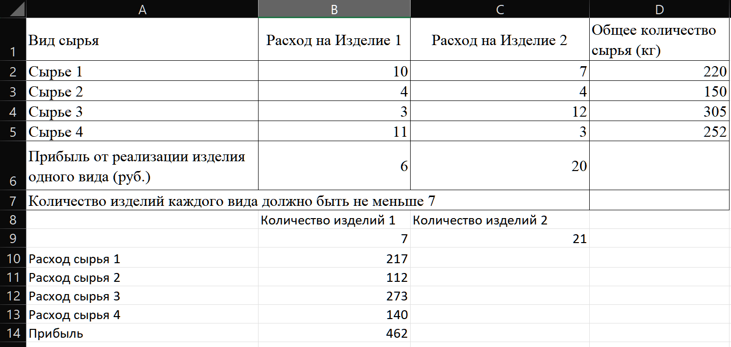

Рисунок 1 – Результат поиска решения при положительной прибыли

На рисунке 1 представлена исходная таблица данных, взятая из задания (вариант 7), а ниже располагается таблица расчётов, в максимизируемой ячейке B14 вставлена формула (=B6*B9 + C6*C9), которая рассчитывает суммарную прибыль (количество товара*цена товара). В ячейках B10, B11, B12, B13 вставлены формулы для расчёта расхода сырья.

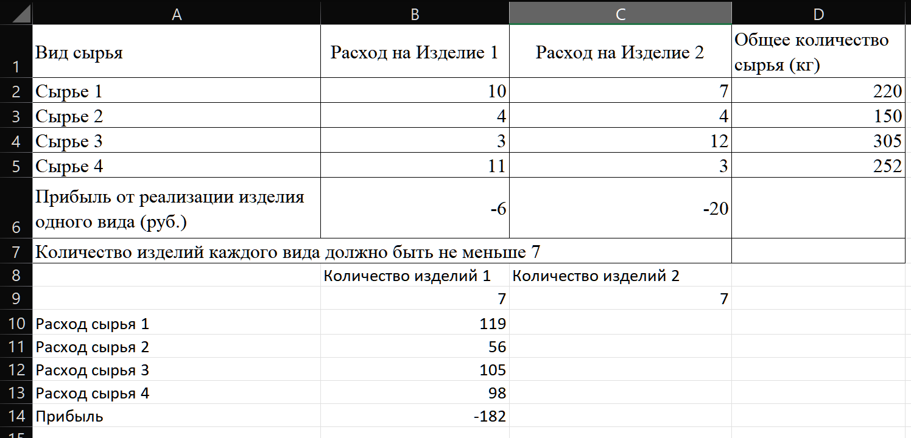

Рисунок 2 – Результат поиска решения при противоположной(отрицательной) прибыли.

На рисунке 2 в верхней таблице были изменены исходные данные, прибыли от реализации изделий 1 и 2 были изменены на отрицательные. Учитывая условие, при котором количество изделий должно быть минимум 7, мы получаем убыток. Так как «поиск решения» пытается максимизировать прибыль, мы в итоге получаем минимизацию убытков. А количество изделий очевидно устанавливается на 7 для изделий каждого вида.

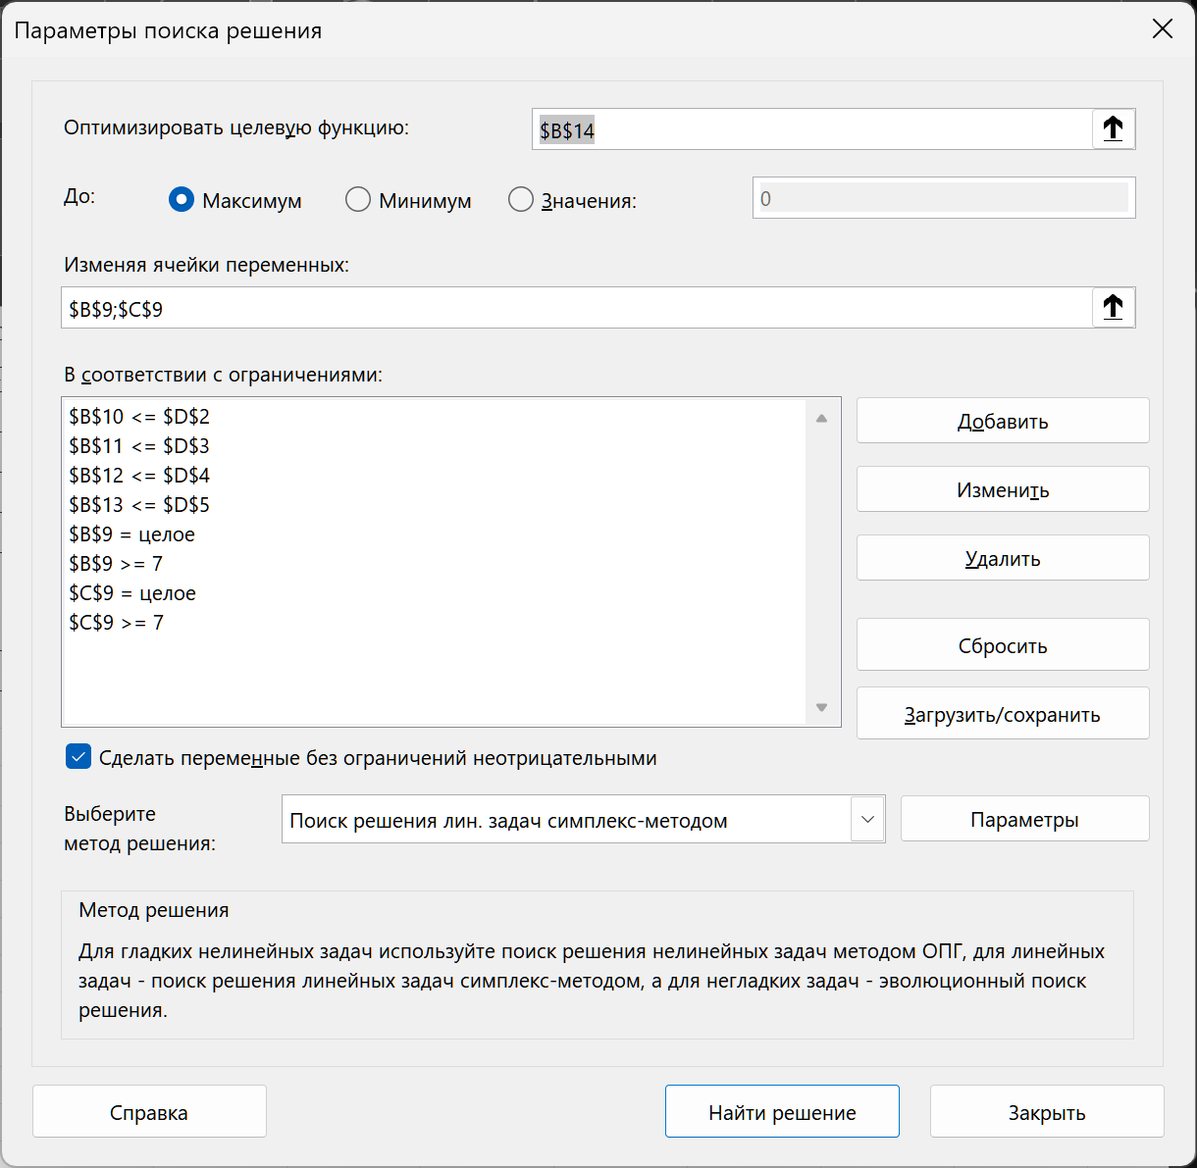

Рисунок 3 – Параметры окна «поиск решения»

На рисунке 3 представлены параметры окна «поиск решения», где мы задаём ячейку с формулой, которую нужно максимизировать/минимизировать/свести в определённому значению. В нашем случае мы максимизируем. Также выставлены ограничения: расход сырья N не должен превышать количество имеющегося сырья, ячейка «количество товара» должна считаться только целым числом, а также по условию варианта количество каждого изделия должна быть минимум 7.

# 4. Вывод:

В данной работе я приобрела навыки решения практических задач оптимизационного типа с использованием MS Excel.

В результате решения задачи я нашла оптимальный план производства, при котором предприятие максимизирует прибыль, учитывая ограничения по сырью. Когда прибыль положительная, выпуск изделий увеличивается до предела доступных ресурсов.

При противоположной прибыли, мы можем видеть, что из-за получающегося убытка «поиск решения» его минимизирует, максимизируя прибыль.

Данная лабораторная работа показывает, как надстройка «поиск решения» в программе Excell помогает принимать обоснованные решения в условиях ограниченных ресурсов и переменной доходности.